Утверждаю:_______________
директор СОСШПА № 7
Мигунова Т.А.
«____»____________2013г.

Инструкция для родителей
по осуществлению контроля над посещением сайтов детьми

разработана в СОСШПА № 7
г. Павлодара

- Открыть браузер (Google Chrome, Mozilla Firefox, Opera, Internet Explorer).

- Если у вас браузер Internet Explorer:
1. Запустите браузер.
2. Нажмите кнопку F10 на клавиатуре, чтоб получить доступ к меню.
3. Выберите пункт «Вид». Затем «Панели обозревателя» и «Журнал». В левой части экрана появится журнал посещений, разбитый условно на дни.
4. Кроме того, доступ в журнал можно получить, нажав на клавиатуре комбинацию “Ctrl+Shifh+H” при запущенном обозревателе.

- Если у вас браузер Mozilla Firefox:
1. Запустите браузер.
2. Нажмите на слово “Firefox” в левом верхнем углу экрана.
3. В развернувшемся меню выберите пункт «Журнал», а затем «Показать весь журнал». Внешний вид будет похож на аналогичный в браузере Internet Explorer.
4. Кроме того, доступ в журнал можно получить, нажав на клавиатуре комбинацию “Ctrl+Shifh+H” при запущенном обозревателе.

- Если у вас браузер Google Chrome:
1. Запустите браузер.
2. Нажмите на изображение ключа в правом верхнем углу экрана.
3. В развернувшемся меню выберите пункт «История». Откроется окно с историй посещений. При этом, история по датам сразу предстанет в развернутом виде.
4. Кроме того, доступ к истории посещений можно получить, нажав на клавиатуре комбинацию “Ctrl+H” при запущенном обозревателе.

- Если у вас браузер Opera:
1. Запустите браузер.
2. Нажмите на слово “Opera” в левом верхнем углу экрана.
3. В развернувшемся меню выберите пункт «История». Вы увидите уже привычное по другим браузерам окошко с историей посещений
4. Кроме того, доступ к истории серфинг в сети можно получить, нажав на клавиатуре комбинацию “Ctrl+Shifh+H” при запущенном обозревателе.

- Для учащихся 1-6 классов, можно установить на компьютер ребенка программу Сhild control которая позволит контролировать время, проведенной в интернете, вводит запрет на посещение определенных сайтов и составляет собственный лог-файл в котором отслеживаются все посещения всех сайтов.

- На примере браузера Google Chrome:

а) Открыть браузер

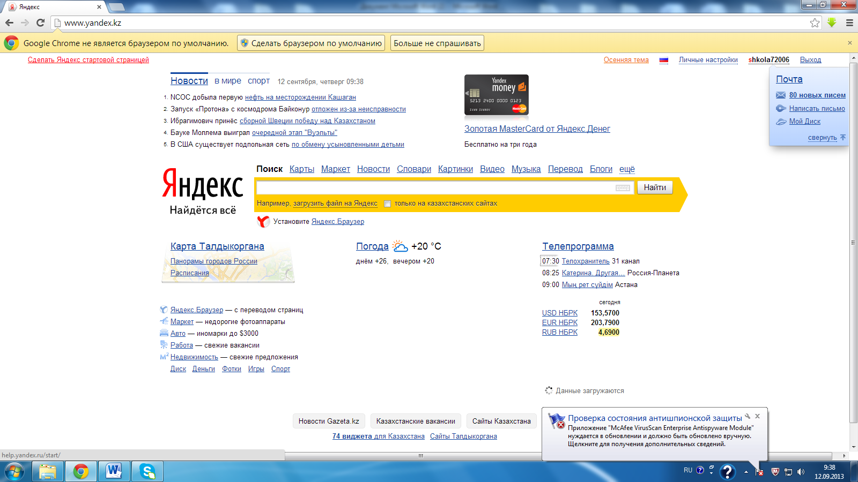

б) В верхнем правом углу нажать символ
в) Откроется вкладка:

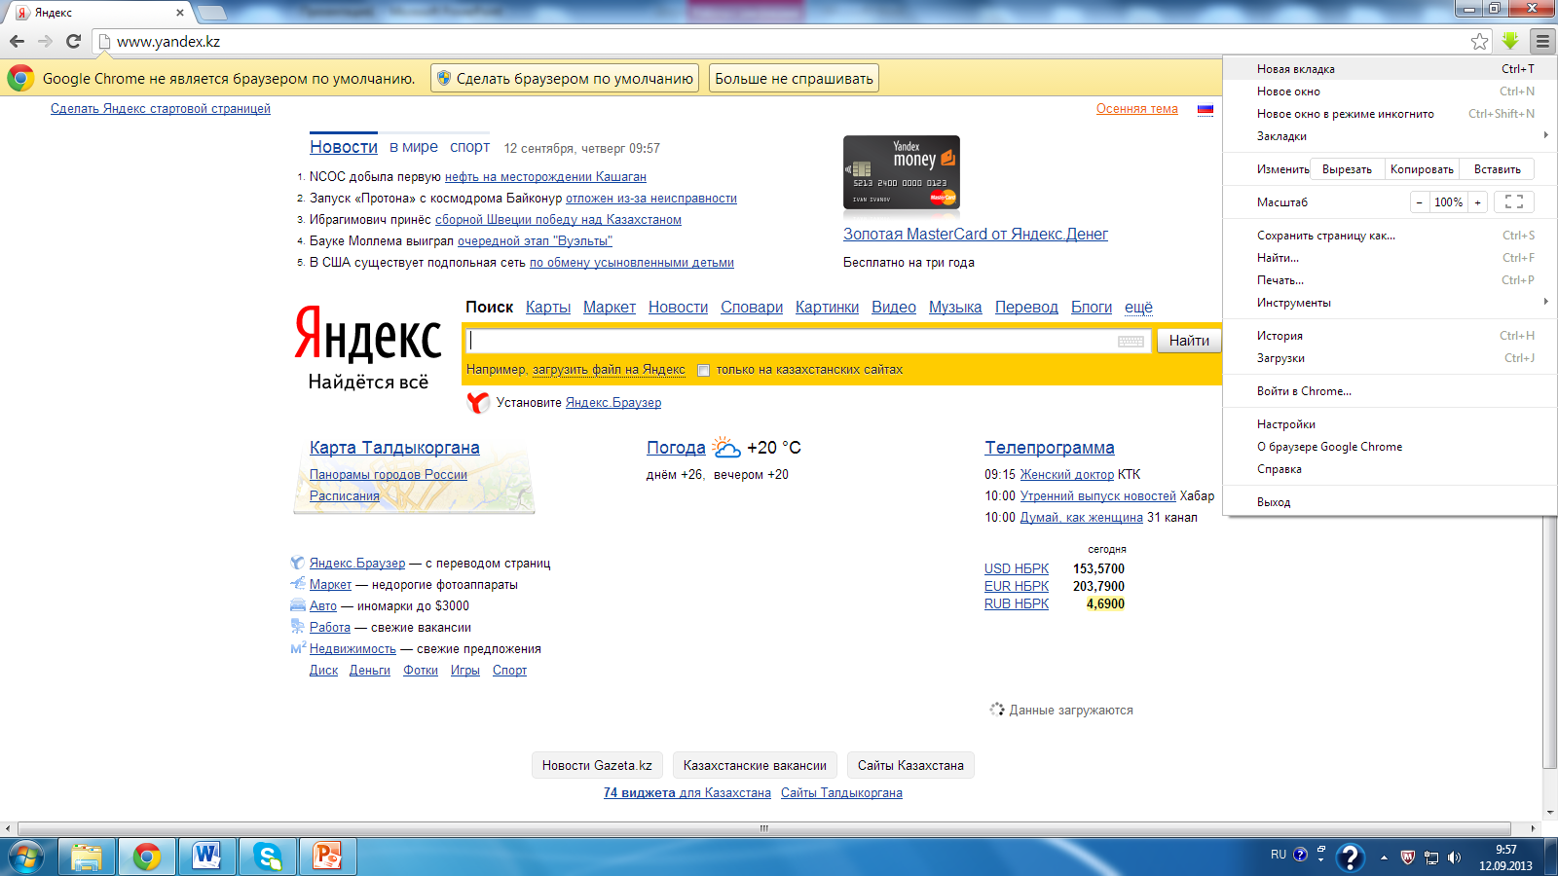

г) В списке найти слово «История», нажать

д) Откроется окно, где Вы сможете посмотреть все сайты, которые посещал Ваш ребенок
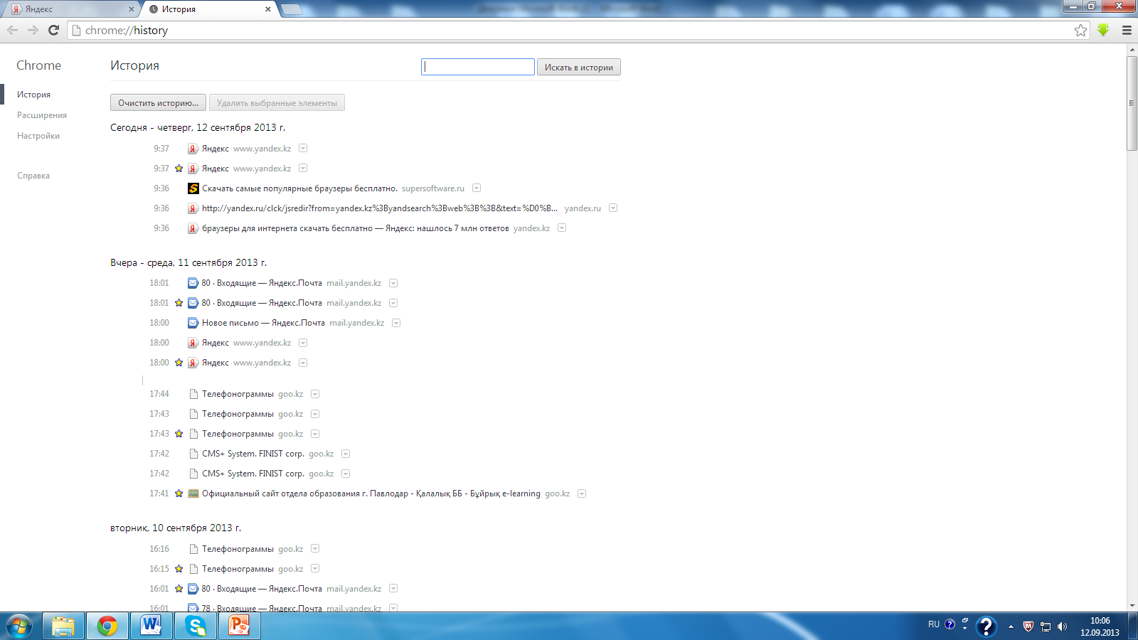

Использованы материалы сайтов:
- http://www.kakprosto.ru/kak-87724-kak-proverit-poseshchaemye-sayty
- http://profi.orbita.co.il/questions/cat_66/vopros_3871/

